COLORINDO SABERES: UM RELATO DE EXPERIÊNCIA DO PIBID SOBRE QUÍMICA DOS CORANTES, POLUIÇÃO E ARTE

Leonardo Fernando de Lemos Schuler
Deysiane Maria Tavares da Silva
Luis Felipe Cabral Santos
Gabriel João da Silva
Andrielle Cecília da Silva
Roberto Araújo Sá

INTRODUÇÃO
A arte e a ciência costumam ser tratadas como áreas distintas, muitas vezes vistas em dicotomia e raramente concebidas como complementares. No entanto, Ramos e Bezerra (2022, p. 2) destacam que “ciência e arte não são campos tão distintos e se ajustam quanto ao propósito da educabilidade do ser humano”. Nesse sentido, a implementação de estratégias de ensino que integrem ambos os aspectos pode contribuir de forma eficaz para o processo de aprendizagem em Química.
Desse modo, tornar o ensino dessa disciplina significativo vai além da mera transmissão de conteúdos, pois ela exige o uso de metodologias alternativas que auxiliem os alunos a compreender e relacionar os saberes necessários ao exercício pleno da cidadania (Chassot, 1995). Nesse contexto, Santos et al. (2010) defende que a abordagem Ciência, Tecnologia e Sociedade (CTS) promove espaços de estudos críticos da realidade pela interseção desses três eixos, de modo que valorize a contextualização e a participação cidadã.
Portanto, baseado nisso, este trabalho tem como objetivo compartilhar a experiência de uma oficina realizada no Programa Institucional de Iniciação à Docência (PIBID), sobretudo aplicada na Escola de Referência em Ensino Médio Cônego Alexandre Cavalcanti (EREM-CAC), que buscou aproximar para com os estudantes, a Química dos corantes aos temas de poluição e arte.

METODOLOGIA
O trabalho foi desenvolvido com uma turma do terceiro ano do ensino médio, organizada em grupos de aproximadamente cinco participantes. Na primeira etapa, por meio de um momento expositivo dialogado, foram apresentados aspectos históricos, culturais e químicos dos corantes, incluindo a tartrazina, o verde-veneza, o branco de chumbo, o marrom-múmia, o vermelho-cochonilha, o azul egípcio, entre outros. Na segunda etapa, os alunos produziram corantes a partir de pigmentos naturais como carvão, cúrcuma, colorau, clorofila do espinafre, café e beterraba, misturados com água, cola e farinha de trigo, além disso, realizaram pinturas com as tintas preparadas. A oficina teve duração de 1 hora e 40 minutos.

RESULTADOS E DISCUSSÕES
Durante a oficina, os alunos demonstraram engajamento ativo, participando de forma dinâmica tanto com perguntas quanto com respostas, o que evidenciou interesse pelo tema. A oficina teve duração total de 1 hora e 40 minutos, sendo aproximadamente 1 hora dedicada à parte teórica e 40 minutos à prática. Os estudantes enfrentaram dificuldade em compreender os fenômenos ópticos, especialmente a ideia de que a cor percebida de um objeto não é intrínseca a ele, mas depende da luz que ele reflete. Esse conceito, contra-intuitivo, baseia-se na absorção de certas faixas do espectro de luz pelo objeto e na reflexão das cores que não foram absorvidas.
Na prática, todos os grupos conseguiram extrair pigmentos naturais como carvão, cúrcuma, colorau, clorofila do espinafre, café e beterraba, apesar de algumas dificuldades nas técnicas. Por exemplo, o pigmento de carvão apresentou pequenas partes sólidas que poderiam ter sido removidas com papel filtro, e o verde extraído da planta ficou menos pigmentado, provavelmente por ser mais difícil de extrair com o solvente utilizado (álcool 50%). Para tornar algumas tintas mais espessas, foi necessária a adição de trigo. As técnicas de pulverização, maceração e filtração foram aplicadas pelos alunos, embora nem todos os grupos tenham executado todas as técnicas, e mostraram domínio das etapas experimentais.
A oficina proporcionou uma abordagem interdisciplinar, conectando Química, Física e Artes. A Química foi observada por meio do estudo dos corantes, pigmentos e do uso de técnicas laboratoriais, a física pelos fenômenos ópticos relacionados à absorção e refração da luz, e as artes ao considerar a produção de pinturas e a importância histórica e cultural dos corantes, como o marrom-múmia, o azul egípcio e os corantes alimentícios atuais. Na figura 1, é possível visualizar algumas das artes que os discentes produziram durante a oficina.
Figura 1 - Pintura dos estudantes com as tintas confeccionadas na oficina
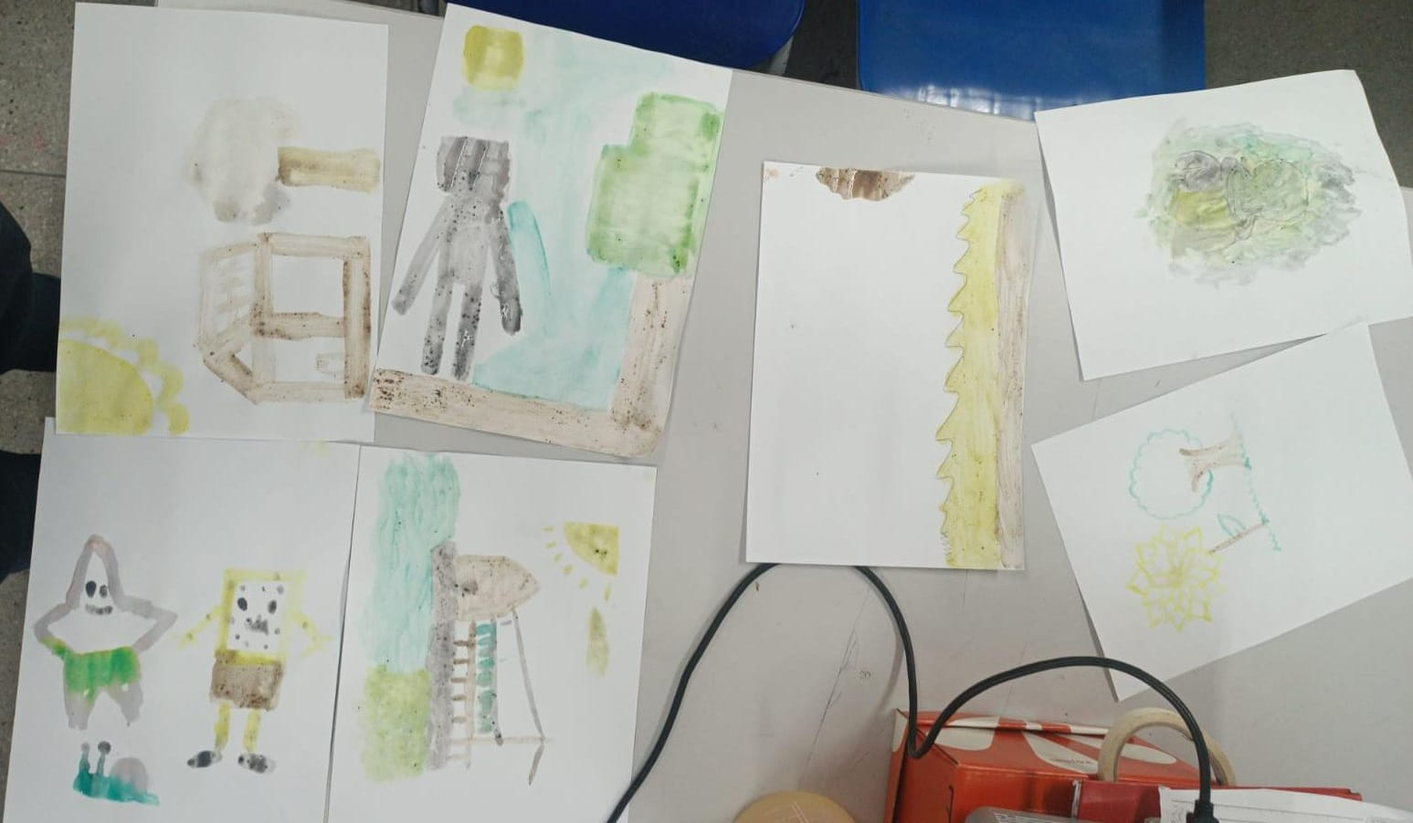
Fonte: Autoria própria (2025)

Além disso, a oficina possibilitou reflexões éticas, já que os alunos discutiram o uso de corantes tóxicos, como tartrazina, verde-veneza e branco de chumbo, e a importância de alternativas naturais, compreendendo a relação entre ciência, sociedade e cultura.

CONSIDERAÇÕES FINAIS
A experiência realizada no PIBID demonstrou que a combinação de ciência e arte é uma abordagem eficiente para o ensino de Química. Além de promover reflexões críticas sobre a conexão entre ciência, cultura e sociedade, a oficina permitiu entender conceitos sobre corantes e seus efeitos. O envolvimento dos alunos evidenciou a capacidade das metodologias ativas e da interdisciplinaridade em tornar o aprendizado mais relevante. Por fim, agradecimentos ao PIBID/CAPES (Edital 2024) pelo apoio financeiro.

REFERÊNCIAS
CHASSOT, A. I. Ensinar ou educar através da química. In: CHASSOT, A. I. Para que(m) é útil o nosso ensino de química? 1995. 316 f. Tese (Doutorado em Educação) – Programa de Pós-Graduação em Educação, Universidade Federal do Rio Grande do Sul, Porto Alegre, 1995. p. 167.

RAMOS, E. C. S. S.; BEZERRA, C. W. B. A arte no ensino da química: a linguagem que transforma. Research, Society and Development, v. 10, n. 13, p. 1-11, 2021.

SANTOS, W. L. P et al. O enfoque CTS e a educação ambiental: possibilidade de “ambientalização” da sala de aula de ciências. In: SANTOS, W. L. P.; MALDANER, O. A. (org.). Ensino de Química em foco. Ijuí: Editora Unijuí, 2010. p. 109–124.

Discente de Química em Universidade Federal de Pernambuco; leonardo.schuler@ufpe.br
Discente de Química em Universidade Federal de Pernambuco; deysiane.tsilva@ufpe.br
Discente de Química em Universidade Federal de Pernambuco; luisfelipe.santos@ufpe.br
Discente de Química em Universidade Federal de Pernambuco; gabriel.joao@ufpe.br
Professora da Escola de Referência em Ensino Médio Cônego Alexandre Cavalcanti; andriellececilia@gmail.com
Docente do curso Química-Licenciatura; roberto.asa@ufpe.br

